Proyecto MasterBikes
RAMA “Natalia Yañez”
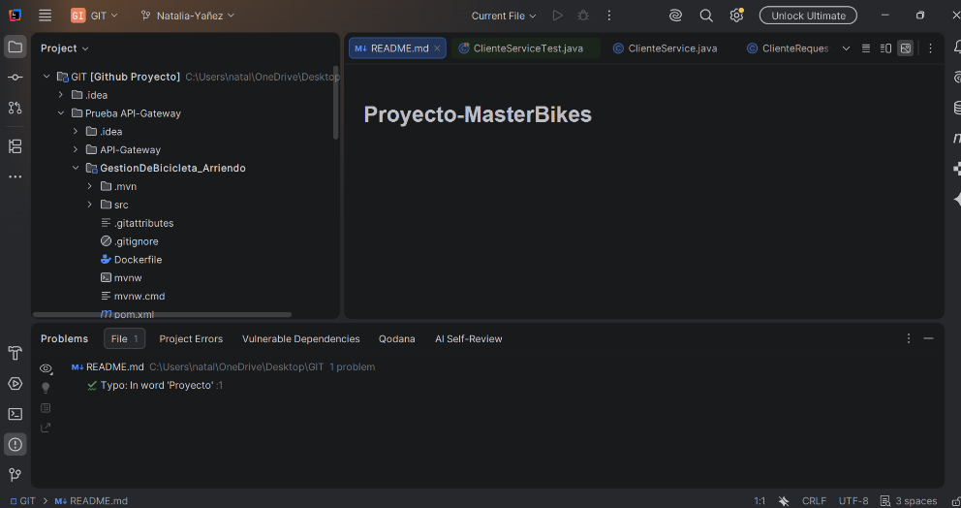 | Proyecto MasterBikes  - Se indica que estoy en rama correspondiente

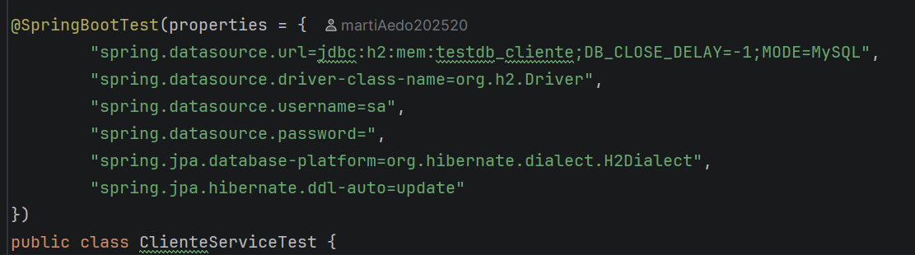 | Elimino la anotación @SpringBootTest(properties….)

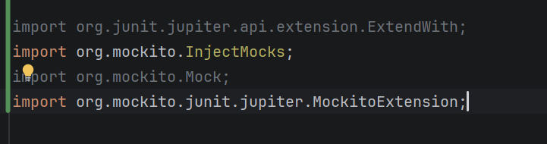 | Se agregan nuevas importaciones

Agrego la extensión de Mockito (no levanta Spring ni BD)

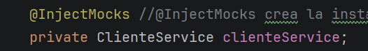 | Cambio @Autowired por @InjectMocks.

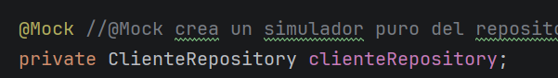 | Cambio @MockBean por @Mock  Mock crea un simulador puro del repositorio SIN Base de datos)

Package cl.duoc.GestionDeBicicleta_Cliente
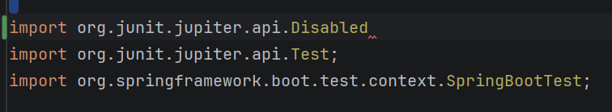 | Agrego  import org.junit.jupiter.api.Disabled;( para ejecutar las pruebas sin depender de la Base de Datos")

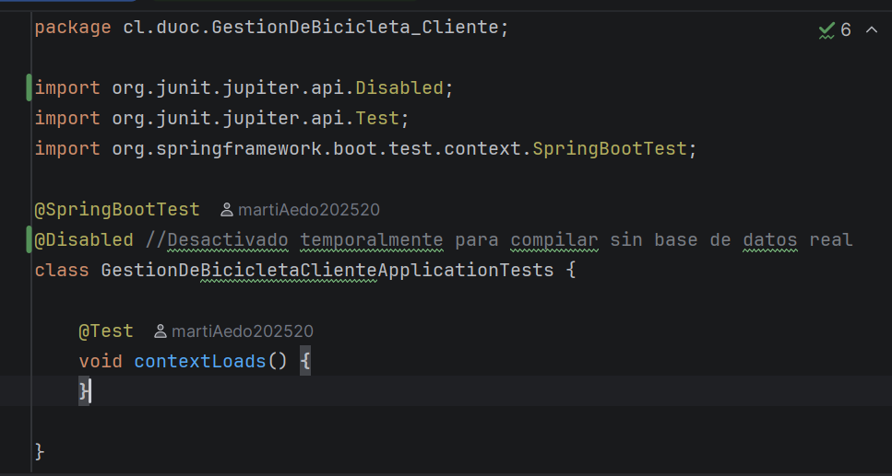 | DISABLED

Test de servicio con Mockito puro y contextLoads configurado sin BD

